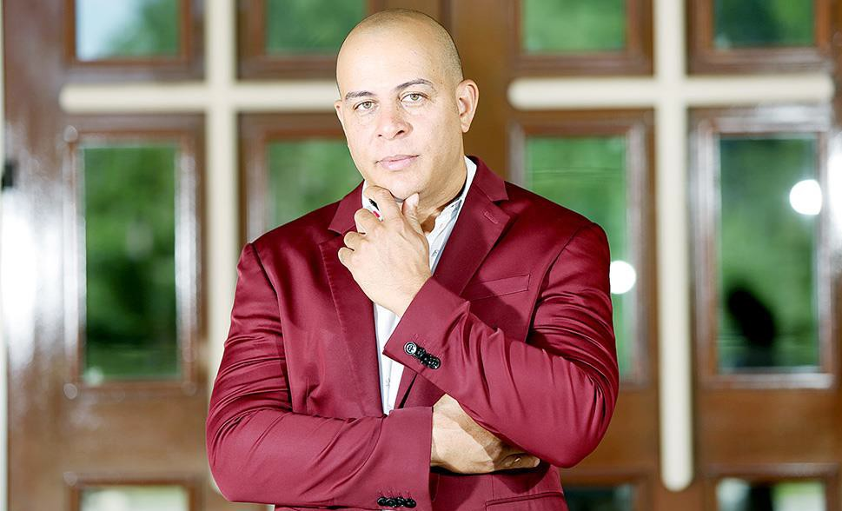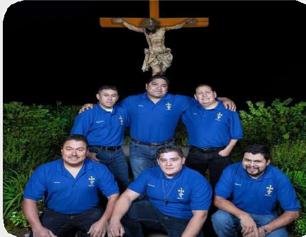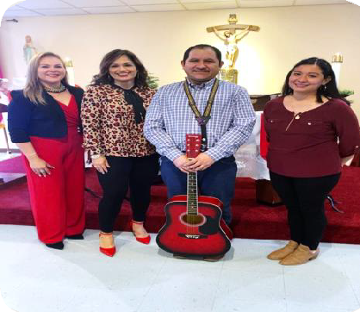Saints Mary and Edward Catholic Church
Invites you to a Night of Praise and Worship

La Iglesia Católica Santa María y San Eduardo
te invita A Una Noche de Alabanza y Adoración

With JORGE MOREL
Singer, songwriter from Dominican Republic Con JORGE MOREL
Cantautor originario de República Dominicana

The Band of Emmaus
La Banda de Emaús
AND

The Hispanic Choir
of Saints Mary and Edward Catholic Church Y el Coro Hispano
de la Iglesia Católica Santa María y San Eduardo

KIRBY CULTURAL ARTS COMPLEX -213 N. Main St, Roxboro, NC
August 28 from 7pm – 10pm – 28 de Agosto de 7pm – 10pm
Cost per ticket $20 adults and $10 children – Costo por boleto $20 adultos y $10 niños
(Tickets will be sold at the entrance of the Theater and
at Sts. Mary and Edward Catholic Church 611 N Main St Sundays after each Mass)
(Los boletos se venderán a la entrada del Teatro
y en la Iglesia Católica Santa María y San Eduardo; 611 N Main St los Domingos después de la Misa)

